PRESSEINFORMATION

Sparda - Gewinnsparverein fördert

„Sisoki“-Projekt der Heilbronner Bürgerstiftung

Eine zweckgebundene Spende über 5.000 Euro für das Grundschulprojekt „Sisoki“ konnte jetzt Karl Schäuble, Vorstandsvorsitzender der Heilbronner Bürgerstiftung, entgegennehmen. Gespendet hat den Betrag im Rahmen seines gesellschaftlichen Engagements der Gewinnsparverein der Sparda-Bank Baden-Württemberg e.V.. Viktor Schmidt, Leiter der Sparda-Bank-Filiale in Heilbronn, betonte bei der Übergabe, dass sich die Bürgerstiftung seit nahezu 20 Jahren mit vielen erfolgreichen Projekten für ein lebens- und liebenswerteres Heilbronn einsetzt. Und: „Wir sind überzeugt, dass von diesem Projekt viele Kinder in unserer schönen Stadt profitieren.“ Soziale Kompetenzen sind die Voraussetzung dafür, dass eine Klassengemeinschaft funktioniert. Deshalb ist es wichtig, die Entwicklung der Sozialkompetenz früh zu unterstützen. Dieser besonderen Förderung widmet sich dieses Projekt der Heilbronner Bürgerstiftung.

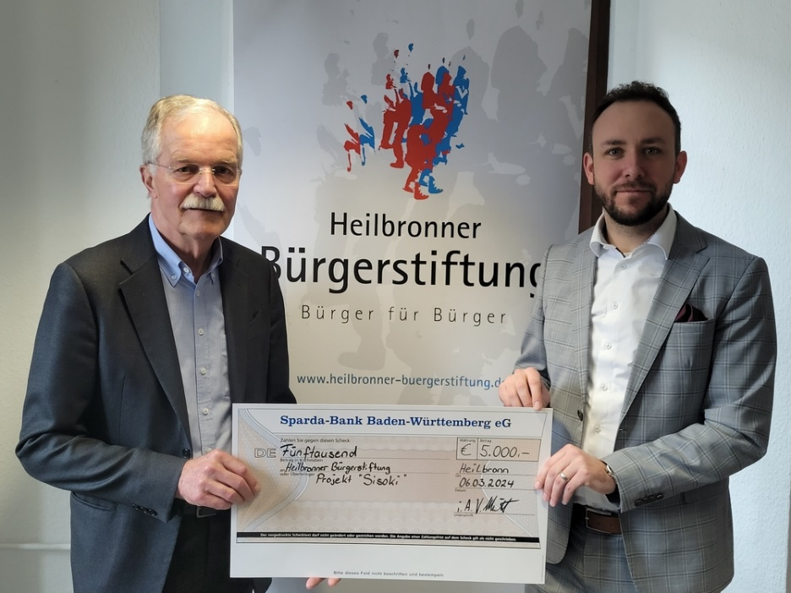

*Fotolegende: Karl Schäuble (links) erhält den symbolischen Scheck über 5.000 Euro von Viktor Schmidt von der Sparda Bank. Foto: privat*März 2024